Нагметова Патыгуль Тургановна,
учитель русского языка и литературы
КГУ "Гимназия 130 им.И.Жансугурова"
Ауэзовского района г.Алматы
Раздел долгосрочного плана 2 Семья
Тема урока 30 |  |  | День рождения
Цели обучения, которые необходимо достичь на данном уроке |  | 5С4,5- определять основную мысль текста; уметь строить текст-рассуждение;  5Г2-пересказывать основное содержание близко к тексту;  5Ч3-формулировать вопросы по содержанию текста и отвечать на них;  5П2- работать с карточкой-информатором;  5ИЯЕ2- уметь определять переносное значение слов; уметь составлять синквейн; соблюдать орфографические нормы;
Цели урока |  | Все учащиеся смогут:  - прослушать рассказ «Два подарка»;  - определять тему и основную мысль, опираясь на вопросы;  - обсудить, каким должен быть подарок  Большинство учащихся смогут:  - излагать тему и основную мысль текста на основе прочитанного;  - написать изложение;  - правильно определять прямое и переносное значение слова золотой.  Некоторые учащиеся смогут:  - составлять тексты-рассуждения;  - выражать свои мысли после осмысления;  - писать небольшие письма, где смогут выразить свои мысли к поступкам героя;  - давать советы;
Языковая цель |  | Учащиеся могут:  - понимать отличия текста-рассуждения от других текстов;  - понимать значения новых слов  Предметно-специфический словарь и терминология:  день рождения, семья, дружная семья, папа, подарок, новая ручка  Полезный набор фраз для диалогов и письма:  «Я считаю, что автор намеривался…»  «Мне кажется, что…»  «Я думаю, что важен не подарок, а…»
Предшествующее обучение |  | Это 5 урок 2 раздела «Семья». Если на предыдущих уроках учащиеся умели излагать свои мысли, пересказать основное содержание текста, то на этом уроке они смогут правильно определить тезисы и составить текст-рассуждение, тем самым осуществляется последовательность обучения
Критерии оценивания |  | Учащиеся:  - определяют основную мысль;  - излагают содержание прослушанного и прочитанного материала;  - соблюдают орфографические нормы.  *Понимание, применение, анализ, синтез.
Привитие ценностей |  | Привитие учащимся нравственных ценностей, культивирование в детях бережного отношения к семейным ценностям.
Межпредметные связи |  | Казахский язык, самопознание
Навыки использования ИКТ |  | Интернет-ресурсы: мультфильм «Винни Пух и день забот»
Предварительные знания |  | Опираться на знания предыдущих уроков русского языка и уроков по самопознанию
Ход урока
Запланированные этапы | Запланированная деятельность на уроке |  |  | Ресурсы
Начало урока (Вызов)  3 мин | 1.Организация класса. Психологический настрой (создание благоприятной среды в классе). Разве милы нам хмурые лица,  Или чья-то сердитая речь?  Ты улыбкой сумей поделиться  И ответную искру зажечь.  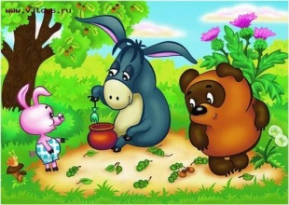  Я дарю свою улыбку всем вам, а вы поделитесь своими улыбками друг с другом, ощутите тепло и свет, радость и счастье. Давайте с таким настроением и начнем наш урок. И улыбнемся друг другу. А чтобы ваши улыбки были настоящими, я хочу угостить всех конфетами.  Деление на группы по конфеткам  Стратегия «Мозаика»: Чтобы узнать тему нашего урока, давайте посмотрим отрывок из мультфильма.  - Кто уже догадался, какова тема нашего урока? (Ответы учащихся)  ФО «Словесная оценка» |  |  | 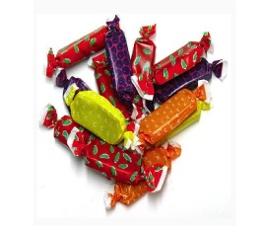  Видео «Винни Пух и день забот»
Середина урока  (осмысление)  7 мин. | 2. Обычно на день рождения принято дарить подарки. Рассмотрим несколько ситуаций, которые дадут возможность поразмышлять по этому поводу.  Групповая работа. Стратегия «Кейс-стади»  Работа по ситуациям  1группа работает по первой ситуации. Правильно ли они выбирают подарки?  2 группа обсуждает тему — Как нужно было поступить правильно?  3 группа — Правильно ли вела себя Аня?  Стратегия «Галерея». Постеры групп вывешиваются на доске.  Я приготовила вам рекомендации: Как нужно выбирать подарок? Как нужно принимать подарок? Надеюсь, они пригодятся вам в жизни. (Раздаю рекомендации)  Дифференциация  *применяют ключевые слова: Я думаю… Я считаю…  **формулируют устное высказывание по предложенным темам  Критерии оценивания Дескрипторы  Понимает содержание материала и извлекает информацию Отбирает материал, строит высказывание с использованием ключевых слов.  ФО. Молодцы!  II. Ознакомление с новым материалом  Работа с текстом. В.Голявкин «Два подарка».  Парная работа. Стратегия «Ромашка Блума»  Учащиеся самостоятельно читают текст, определяют тему, основную мысль рассказа, задают друг другу вопросы. (Учитель ведет наблюдение за работой учащихся)  Стратегия «Изложение в одном предложении»  Одним предложением определите основную мысль текста  Стратегия «Взаимоопрос»  - Что подарил папа в день рождения Алеше?  -Почему учительница попросила ручку у ребят?  - Объясните смысл последнего предложения;  - Вы согласны с мнением учительницы?  Дифференциация  *отвечают на «тонкие» вопросы.  **отвечают на «толстые» вопросы  Критерии оценивания Дескрипторы  Понимает содержание прочитанного и может определить основную мысль текста Одним предложением определяет основную мысль рассказа  Физминутка «Веселая зарядка»  Словарная работа с карточкой - информатором:  выгравированы - ойып жазылган  горд - мактаныш етты  сокровище - дорогая вещь  растерянно - сасып, кысылып  ФО. «Взаимооценивание».  Учащиеся самостоятельно оценивают друг друга и обосновывают поставленную оценку.  III. Учащиеся выполняют задание:  1. выписать словосочетания с прилагательным золотой:  золотое перо, золотые слова, золотые буквы, золотые знания  2.В каком значении употреблено слово золотой? Заполните таблицу  3. Задание на критическое мышление.  Прочитав текст, ученики отвечают на вопрос "Кто, по-вашему, прав Аскар или Санжар " и обосновывают свой ответ.  ФО Устная похвала учителя  4.Ознакомление со схемой рассуждения  Схема рассуждения состоит из :  а) тезиса (то, что надо доказать),  б) доказательства (надо привести несколько фактов, доказывающих тезис),  в) вывод (то, что требовалось доказать)  Дифференциация  *используют карточку с правилами  **самостоятельно составляют текст-рассуждение  5. Слушание рассказа "Именинный обед"  Стратегия "Толстые и тонкие вопросы»  Составляют лёгкие и трудные вопросы  ФО Устная обратная связь.  6. Продолжить текст- рассуждение по данному началу:"Мама Нины сказала, что не будет именинного обеда, потому что........  ФО Обобщение в одном предложении  7. Стратегия "Синквейн"  Учащиеся составляют синквейн к ключевому слову день рождения  Дифференциация  *читают и пересказывают;  **самостоятельно составляют текст-рассуждени  IV. Кроссворд  По горизонтали:  1.Печеное изделие из тонкого раскатанного теста с начинкой  3.Изделие из плотной ткани, которым покрывают стол  По вертикали:  2. Вещь, которую дарят  ФО. Смайлики |  |  | Карточки с ситуациями.  Ключевые слова.  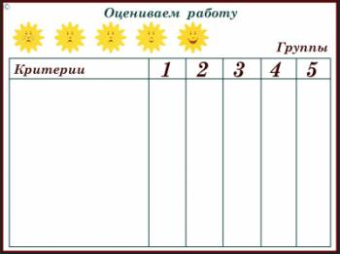  Раздаточный материал: ситуации 1,2,3. Рекомендации  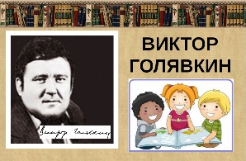  Учебник «Русский язык», упр. 193  Учебник «Русский язык», упр. 194  Учебник «Русский язык», упр.  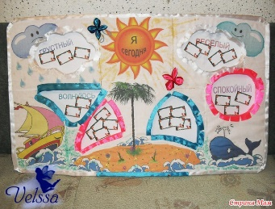
Конец урока  (рефлексия)  2 мин. | V. Рефлексия. Стратегия «Острова настроения» (обратная связь)  Каждый учащийся называет остров, на котором он находится в данный период и рассказывает, почему он выбрал этот остров.

